# **Uporedna analiza ekonomske aktivnosti žena u Novom Pazaru, Čačku i Kraljevu**

Analiza zaposlenosti žena u gradovima Novi Pazar, Čačak i Kraljevo zasniva se na uporedivim podacima o broju žena u različitim starosnim grupama i njihovoj zaposlenosti. Cilj analize je identifikacija trendova, izazova i potencijalnih mera za poboljšanje ekonomske aktivnosti žena u ovim gradovima.

Analiza je rađena na osnovu podataka Republičkog zavoda za startistiku koji su dostupni u delu baze Stanovništvo prema ekonomskoj aktivnosti, starosti i polu na linku: <https://data.stat.gov.rs/Home/Result/3104020801?languageCode=sr-Latn>

## Tabela: Uporedni pregled zaposlenosti žena po starosnim grupama (Novi Pazar, Čačak, Kraljevo)

|  |  |  |  |
| --- | --- | --- | --- |
| **Grad** | **Ukupan broj žena (20–65)** | **Zaposlene žene (20–65)** | **% zaposlenih u odnosu na ukupan broj žena** |
| Novi Pazar | 31.700 | 8.238 | 26,00% |
| Čačak | 32.387 | 14.935 | 46,14% |
| Kraljevo | 33.191 | 14.607 | 44,00% |

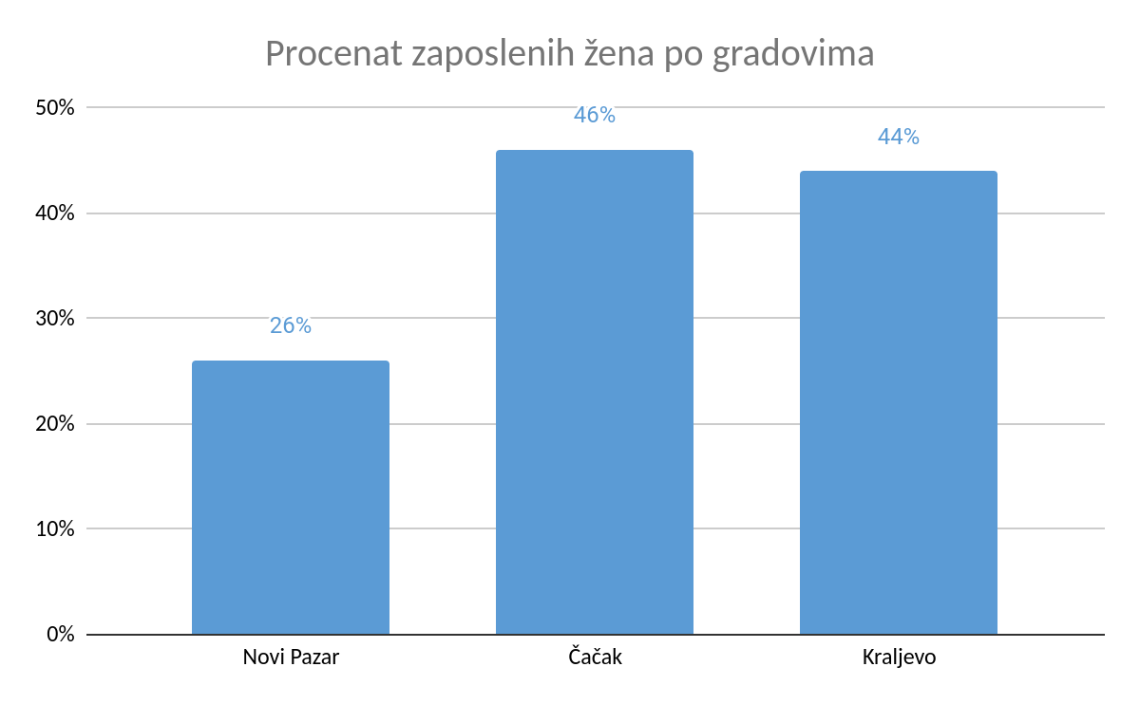

## **Analiza ukupne zaposlenosti žena (20–65 godina)**

**Najviša zaposlenost žena je u Čačku (46,14%)**, dok je nešto niža u Kraljevu (44,00%). Ova dva grada imaju znatno bolju situaciju u odnosu na Novi Pazar, gde je zaposleno samo 26,00% žena iz ove starosne kategorije.

**Novi Pazar zaostaje u pogledu zaposlenosti žena**, što može biti posledica:

* Manjih mogućnosti za zapošljavanje žena u privatnom sektoru.
* Tradicionalnih kulturnih normi koje ograničavaju ekonomsko učešće žena.
* Veće stope neaktivnog stanovništva koje se bavi neplaćenim kućnim poslovima.

**Čačak i Kraljevo beleže značajno bolje rezultate**, zahvaljujući:

* Razvijenijoj industriji i javnom sektoru koji pruža veći broj radnih mesta za žene.
* Boljem obrazovnom profilu žena i većoj orijentaciji ka formalnom zapošljavanju.
* Većoj inkluziji žena u sektorima kao što su zdravstvo, obrazovanje i uslužne delatnosti.

## **Uporedna analiza zaposlenosti žena po starosnim grupama**

|  |  |  |  |
| --- | --- | --- | --- |
| **Starosna grupa** | **Novi Pazar (Zaposlenost)** | **Čačak (Zaposlenost)** | **Kraljevo (Zaposlenost)** |
| 20–24 godina | 11,73% | 28,14% | 29,32% |
| 25–29 godina | 25,31% | 42,89% | 45,00% |
| 30–49 godina | 32,99% | 50,22% | 48,25% |
| 50–59 godina | 24,55% | 37,21% | 35,46% |
| 60–64 godina | 14,37% | 22,15% | 21,27% |

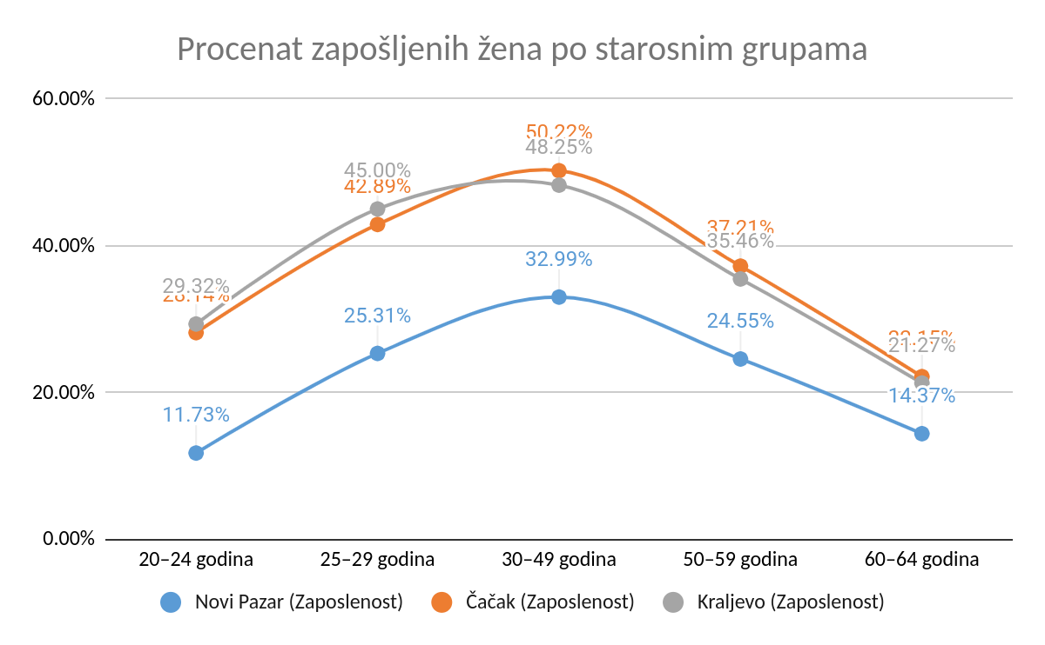

## **Analiza po starosnim grupama**

### **1. Zaposlenost mladih žena (20–29 godina):**

* **Čačak i Kraljevo** imaju znatno veći procenat zaposlenih žena u ovoj starosnoj grupi (28–45%), što ukazuje na bolju priliku za mlade žene da pronađu posao nakon završetka školovanja.
* **Novi Pazar** zaostaje sa značajno nižom stopom zaposlenosti mladih žena (11,73% u grupi 20–24 i 25,31% u grupi 25–29), što može ukazivati na probleme u usklađenosti obrazovnog sistema sa potrebama tržišta rada i manjim brojem mogućnosti za zapošljavanje.

### **2. Zaposlenost žena u srednjem radnom dobu (30–49 godina):**

* **Čačak (50,22%) i Kraljevo (48,25%)** pokazuju stabilnu zaposlenost žena u ovom periodu života, gde žene dostižu vrhunac svoje radne karijere.
* **Novi Pazar (32,99%)** beleži značajno nižu stopu zaposlenosti, što može biti rezultat ograničenih mogućnosti za profesionalno usavršavanje i napredovanje žena.

### **3. Zaposlenost starijih žena (50–64 godine):**

* **Čačak i Kraljevo** imaju relativno dobru zaposlenost žena u ovoj kategoriji (22–37%), što ukazuje na postojanje stabilnih radnih mesta za žene u srednjem i kasnijem radnom dobu.
* **Novi Pazar** ponovo zaostaje (14,37%), što ukazuje na teži pristup zapošljavanju za starije žene i nedostatak prilika za reprofesionalizaciju.

## **Glavni izazovi i mogućnosti za unapređenje zaposlenosti žena**

### **Izazovi:**

**Visoka neaktivnost žena u Novom Pazaru**, posebno među mlađim generacijama, zahteva povećanu podršku u vidu obuka, samozapošljavanja i podsticaja za zapošljavanje.

**Strukturne razlike u privredi** – Novi Pazar nema dovoljno razvijene sektore koji tradicionalno zapošljavaju veći broj žena (uslužni sektor, obrazovanje, zdravstvo).

**Nedovoljna fleksibilnost tržišta rada**, koja bi omogućila ženama bolje usklađivanje poslovnih i porodičnih obaveza.

### **Mogućnosti:**

* **Jačanje preduzetništva među ženama**, kroz uvođenje subvencija i programa podrške za pokretanje biznisa.
* **Razvoj sektora usluga** u Novom Pazaru, kao što su turizam, ugostiteljstvo i obrazovanje, gde postoji veći potencijal za zapošljavanje žena.
* **Usklađivanje obrazovnih profila sa potrebama tržišta rada** u svim gradovima, kako bi mlade žene imale veće šanse za zaposlenje u struci.
* **Razvoj programa za prekvalifikaciju i dokvalifikaciju**, kako bi se starijim ženama omogućio duži radni vek i veća zaposlenost.

## **Zaključak**

* **Novi Pazar** se suočava sa ozbiljnim izazovima u oblasti ekonomske aktivnosti žena, gde je stopa zaposlenosti znatno niža u odnosu na Čačak i Kraljevo. Fokus bi trebalo da bude na poboljšanju mogućnosti zapošljavanja za mlade žene i ženama u srednjem radnom dobu kroz ciljana ulaganja i programe obuke.
* **Čačak** pokazuje najviše stope zaposlenosti u svim starosnim kategorijama, što ukazuje na povoljnije ekonomske uslove i bolje prilagođenost tržišta rada potrebama žena.
* **Kraljevo** beleži stabilne rezultate, sa sličnim trendovima kao u Čačku, ali i izazovima u povećanju zaposlenosti starijih žena i daljem unapređenju tržišta rada.

## **Preporuke za unapređenje ekonomske aktivnosti žena u sva tri grada:**

* **Podrška samozapošljavanju i preduzetništvu žena.**
* **Razvoj sektora usluga i kreativne industrije, gde žene tradicionalno imaju veću zastupljenost.**
* **Povezivanje obrazovnih institucija sa privredom radi boljeg zapošljavanja mladih žena.**
* **Kreiranje fleksibilnih radnih modela (rad od kuće, skraćeno radno vreme) kako bi se povećala ekonomska aktivnost žena.**

Ova komparativna analiza ukazuje na potrebu za ciljanim politikama koje će poboljšati položaj žena na tržištu rada u sva tri grada, sa posebnim fokusom na Novi Pazar kao sredinu sa najvećim izazovima.